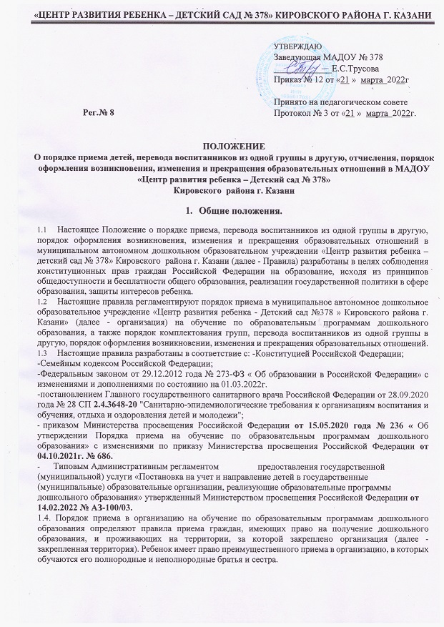

В соответствие со ст. 5 ст 44 ФЗ от 17.01.1992 № 2202-1 ( ред. от 01.07.2021) « О прокуратуре Российской Федерации» (с изм. и доп. вступ. в силу с 01.09.2021) , п.3 ст. 19 Закон РФ от 26.06.1992 3 3132-1 9 ред. От 05.04.2021) « О статусе судей в Российской Федерации», согласно ч.25 ст.35 ФЗ от 28.12.2010 № 403-ФЗ « О следственном комитете Российской Федерации» детям работников прокуратуры, судей, сотрудников Следственного комитета имеют право на внеочередное предоставление места в организацию. В соответствие с Ч. 6ст.46 ФЗ от 07.02.2011 № 3-ФЗ « О полиции», ст.19. ФЗ от 27.05.1998 № 76-ФЗ « О статусе военнослужащих» дети работников полиции, военнослужащих имеют право на первоочередное предоставление места в организацию. Первоочередное предоставление места в организацию имеют право дети-инвалиды и дети, один из родителей которых является инвалидом, дети из многодетных семей. Порядок предоставления данного права регламентируется типовым Административным регламентом предоставления государственной (муниципальной) услуги «Постановка на учет и направление детей в государственные (муниципальные) образовательные организации, реализующие образовательные программы дошкольного образования»( далее -регламент)
- Прием в организацию осуществляется в течение всего календарного года при наличии свободных мест. В приеме в организацию может быть отказано только по причине отсутствия в нем свободных мест.
- Организация обязана ознакомить родителей (законных представителей) ребенка со своим Уставом, с лицензией на существование образовательной деятельности, с образовательными программами, правами и обязанностями воспитанников и другими документами, регламентирующими организацию и осуществление образовательной деятельности.
- Ознакомление родителей (законных представителей) ребенка с документами организации, указанными в п 1.6. настоящих Правил, осуществляется путем размещения копий документов на официальном сайте организации в информационно-телекоммуникационной сети «Интернет», и информационном стенде организации. Факт ознакомления родителей (законных представителей) ребенка, в том числе через официальный сайт организации, с указанными документами фиксируется в заявлении о приеме и заверяется личной подписью родителей (законных представителей) ребенка.

2. Прием детей, впервые поступивших в организацию.
- Прием в организацию осуществляются по личному заявлению родителя (законного представителя) ребенка. Заявление о приеме представляется в организацию на бумажном носителе и (или) в электронной форме через единый портал государственных и муниципальных услуг (функций) и (или) региональные порталы государственных и муниципальных услуг (функций). Примерная форма заявления размещается на информационном стенде и на официальном сайте организации в сети Интернет.
- Дети с ограниченными возможностями здоровья принимаются на обучение по адаптированной образовательной программе дошкольного образования только с согласия родителей (законных представителей) ребенка и на основании рекомендаций психолого- медико-педагогической комиссии.
- Документы о приеме подаются в организацию, в которое получено направление.
- В заявление родителями (законными представителями) ребенка указываются следующие сведения:
а) Фамилия, имя, отчество, (последнее- при наличии) ребенка;

б) дата рождения ребёнка;

в) реквизиты свидетельства о рождении ребенка;

г) адрес места жительства (места пребывания, места фактического проживания) ребенка;
д)фамилия, имя, отчество (последнее - при наличии) родителей (законных представителей) ребенка;
е) реквизиты документа, удостоверяющего личность родителя (законного представителя) ребенка;
ж) реквизиты документа, подтверждающего установление опеки (при наличии);
з) адрес электронной почты, номер телефона (при наличии) родителей (законных представителей) ребенка;
и) о выборе языка образования, родного языка из числа языков народов Российской Федерации, в том числе русского языка как родного языка;
к) о потребности в обучении ребенка по адаптированной образовательной программе дошкольного образования и (или) в создании специальных условий для организации обучения и воспитания ребенка-инвалида в соответствии с индивидуальной программой реабилитации инвалида (при наличии);

л) о направленности дошкольной группы;

м) о необходимом режиме пребывания ребенка;

н) о желаемой дате приема на обучение.

- Для зачисления ребенка в организацию родители (законные представители) детей, предъявляют следующие документы:
а) документ, удостоверяющий личность родителя (законного представителя) ребенка, либо документ, удостоверяющий личность иностранного гражданина или лица без гражданства в Российской Федерации в соответствии со статьей 10 Федерального закона от 25 июля 2002 г. N 115-ФЗ "О правовом положении иностранных граждан в Российской Федерации" (Собрание законодательства Российской Федерации, 2002, N 30, ст. 3032);
б)свидетельство о рождении ребенка или для иностранных граждан и лиц без гражданства - документ(-ы), удостоверяющий(е) личность ребенка и подтверждающий(е) законность представления прав ребенка;
в) документ, подтверждающий установление опеки (при необходимости);
г) свидетельство о регистрации ребенка по месту жительства или по месту пребывания на закрепленной территории или документ, содержащий сведения о месте пребывания, месте фактического проживания ребенка;
д) документ психолого-медико-педагогической комиссии (при необходимости);
е) документ, подтверждающий потребность в обучении в группе оздоровительной направленности (при необходимости).
Родители (законные представители) ребенка, являющиеся иностранными гражданами или лицами без гражданства, дополнительно предъявляют документ, подтверждающий право заявителя на пребывание в Российской Федерации. Иностранные граждане и лица без гражданства все документы представляют на русском языке или вместе с заверенным переводом на русский язык.
- Родители (законные представители) детей имеют право по своему усмотрению представлять иные документы
- Требование представления иных документов для приема детей в организацию в части, не урегулированной законодательством об образовании, не допускается.
- Копии предъявляемых при приеме документов хранятся в организации.
- Подписью родителей законных представителей) ребенка фиксируется согласие на обработку их персональных данных и персональных данных ребенка в порядке, установленном законодательством Российской Федерации, согласия на медицинское, психологическое сопровождение ребенка, согласие на изучение татарского языка в рамках, определенных ООП (путем заполнения соответствующих заявлений).
- Заявление о приеме в организацию и копии документов регистрируются заведующим организации или уполномоченным им должностным лицом, ответственным за прием документов, в журнале приема заявлений о приеме в организацию. После регистрации родителю (законному представителю) ребенка выдается документ, заверенный подписью должностного лица организации, ответственного за прием документов, содержащий индивидуальный номер заявления и перечень представленных при приеме документов.
- Ребенок, родители (законные представители) которого не представили необходимые для приема документы в соответствие с пунктом 2.5. настоящего Порядка, остается на учете и направляется в государственную или муниципальную образовательную организацию после подтверждения родителем (законным представителем) нуждаемости в предоставлении места.
- В случае, если на момент подачи заявления о приеме в организацию предъявлены не все необходимые документы, указанные в п.п. 25 настоящего Положения, в журнале регистрации заявлений делается соответствующая отметка. При регистрации подобных заявлений в журнале регистрации заявлений о приеме в организацию указываются две даты:
-1-я- дата подачи заявления; -2-я- дата предоставления всех необходимых документов.
- После приема документов, указанных в п.2.6. настоящего Порядка, организация заключает договор об образовании по образовательным программам дошкольного образования (далее - договор) с родителями (законными представителями) ребенка. Договор оформляется в письменной форме в двух экземплярах, один из которых хранится в личном деле воспитанника в организации, другой — у родителей (законных представителей) ребенка.
- Заведующий организации издает распорядительный акт о зачислении ребенка в организацию (далее - приказ) в течение трех рабочих дней после заключения договора. Приказ в трехдневный срок после издания размещается на информационном стенде организации. На официальном сайте образовательной организации в сети Интернет размещаются реквизиты распорядительного акта, наименование возрастной группы, число детей, зачисленных в указанную возрастную группу.
- На каждого ребенка, зачисленного в организацию, оформляется личное дело, в котором хранятся все предоставленные родителями (законными представителями) ребенка документы.
- Сведения о воспитанниках, зачисленных в организацию, вносятся в Книгу учета движения детей, которая предназначена для регистрации сведений о детях и контроля за движением контингента детей в организации. Книга учета движения детей организации нумеруется по листам, прошнуровывается, скрепляется подписью заведующего и печатью организации.

3. Прием детей в порядке перевода из другой образовательной организации.
3.1. Прием в организацию детей, ранее посещавших другие дошкольные образовательные организации, осуществляется в соответствие с требованиями, установленными разделом 2 настоящего Положения.

4. Основания для отказа в зачислении воспитанника в организации.
4.1. в АИС « Электронный детский сад» отсутствует информация о направлении ребенка в организацию;
- родители (законные представители) не представили необходимые для приема документы согласно п. 2.5. настоящего Положения;

5. Порядок перевода воспитанников из одной возрастной группы в другую.
- Перевод воспитанников из одной возрастной группы в другую осуществляет заведующий организации на основании:
-решения педагогического Совета о переводе детей в группы старшей возрастной категории по итогам учебного года, издания приказа о переводе по завершению освоения программы воспитания и обучения по программе дошкольного образования соответствующего возраста,
- по заявлению родителей (законных представителей), при наличии свободных мест в желаемой группе, с учетом возраста ребенка.
- Временное объединение детей различного возраста в одной группе осуществляется изданием приказа заведующего при необходимости в случаях сокращения количества детей в группе (карантин, летний период, период ремонтных работ) и не является переводом из одной возрастной группы в другую,
  - Порядок взаимодействия организации

с Комиссией по комплектованию по вопросам комплектования контингента организации
    - В целях комплектования организации воспитанниками на очередной учебный год до 1 апреля текущего года. Организация предоставляет на Комиссию по комплектованию информацию о количестве свободных мест в группах, в соответствие с каждой возрастной категорией воспитанников в очередном учебном году.
    - Заведующий организации в течение 1 рабочего дня с момента обращения родителей (законных представителей) с заявлением о зачислении в организации присваивает заявлению в АИС « ЭДС» статус « Заключение договора», при предоставлении всех документов «Зачислен в ДОУ».
    - В случае неявки родителей (законных представителей) в организацию в срок до 30 дней после присвоения заявления в Системе статуса « Направлен в ДОУ», заведующий уведомляет Комиссию по комплектованию о воспитанниках, не поступивших в организацию для зачисления.
    - В целях доукомплектования организации воспитанниками в текущем учебном году при наличии (появлении) свободных мест организации проводятся следующие мероприятия:
- до 20 числа каждого месяца организации уведомляет Комиссию по комплектованию об изменениях в структуре мест в группах, о зачислении и отчислении воспитанников, наличии свободных мест в соответствии с каждой категорией воспитанников;
  - Изменение образовательных отношений
7.1. Образовательное отношение изменяются в случае изменения условий получения воспитанниками образования по основной образовательной программе дошкольного образования, повлекшего за собой изменение взаимных прав и обязанностей воспитанника, родителей (законных представителей) воспитанника и организации.
7.2.Образовательные отношения изменяются по инициативе родителей (законных представителей) воспитанника в следующих случае:
- при переводе воспитанника в группу компенсирующей направленности;
- при смене родителя (законного представителя) ребенка;
- Изменение образовательных отношений осуществляется на основании заявлений родителей (законных представителей) воспитанника.
- Основанием для изменения образовательных отношений в случаях, указанных в п. 7.2., является приказ заведующего организации, изданный им на основании внесения соответствующих изменений в договор об образовании, заключенный между организацией и родителями (законными представителями) ребенка путем заключения дополнительного соглашения.
8. Прекращение образовательных отношений
8.1. Образовательные отношения прекращаются в связи с отчислением воспитанника из организации:
- в связи с получением образования (завершением обучения по основной образовательной программе дошкольного образования и поступления воспитанника в образовательную организацию для получения начального общего образования);
- досрочно
- Образовательные отношения прекращаются досрочно по инициативе родителей (законных представителей) воспитанника:
- в случае перевода воспитанника для продолжения обучения по образовательной программе дошкольного образования в другую организацию, осуществляющую образовательную деятельность;
- в случае выбора родителями (законными представителями) воспитанника (до завершения освоения им образовательной программы дошкольного образования) иной формы получения образования и формы обучения (получения детьми дошкольного образования вне образовательной организации в форме семейного образования).
- В случаях, указанных в п.8.2. настоящих Правил, отчисление воспитанника осуществляется на основании заявления родителя (законного представителя) ребенка.
- Основанием для прекращения образовательных отношений является приказ заведующего организации об отчислении воспитанника из организации, изданным им на основании заявления родителя, расторжения ранее заключенного договора при приеме ребенка в организацию.
- Если с родителями (законными представителями) воспитанника заключен договор об оказании платных образовательных услуг, при досрочном прекращении образовательных отношений такой договор расторгается на основании приказа организации об отчислении воспитанника из организации.
- Досрочное прекращение образовательных отношений родителей (законных представителях) воспитанника не влечет за собой возникновение каких-либо дополнительных, в том числе материальных, обязательств родителей (законных представителей) ребенка перед организацией.
- Образовательные отношения прекращаются по обстоятельствам, не зависящим от воли ребенка или родителей (законных представителей) воспитанника и организации, в том числе в случае ликвидации организации.
- Права и обязанности воспитанника, родителей (законных представителей) воспитанника, предусмотренные законодательством об образовании и локальными нормативными актами организации, прекращаются с даты его отчисления из организации.

